Sanki i ślizgacze - Ceneo.pl
Zima to czas, kiedy każdy pragnie choć na chwilę zapomnieć o obowiązkach i oddać się śnieżnym szaleństwom. Warto wówczas posiadać odpowiedni sprzęt do zabawy, jakim z pewnością są sanki i ślizgacze dostępne na Ceneo.pl

Sanki i ślizgacze - Ceneo.pl gwarancją najlepszego wyboru
Sanki i ślizgacze - Ceneo.pl to największy wybór pojazdów śnieżnych dopasowanych do dzieci i dorosłych w różnym wieku. Idealnie sprawdzą się zarówno na osiedlowych placach zabaw, na torach saneczkowych, czy górskich pagórkach. Warto mieć je w domu, by w każdej chwili móc cieszyć się śniegiem i dobrą zabawą.

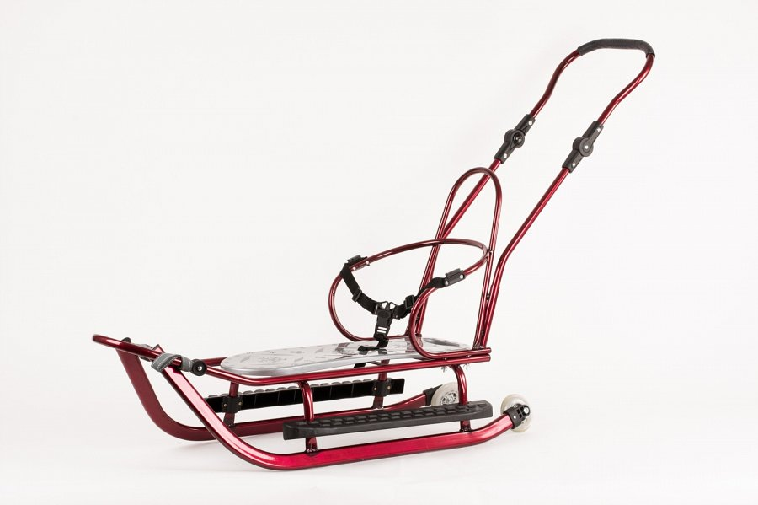
Jak wybierać sanki i ślizgacze na Ceneo.pl?
Dzięki filtrom i wyszukiwarce, jakie oferuje portal możemy bez problemu wyszukać produkt dopasowany do naszym oczekiwań i potrzeb. Warto zwrócić uwagę na rozmiar oraz materiał z jakiego wykonane są sanki i ślizgacze. Ceneo.pl to miejsce, gdzie z pewnością każdy znajdzie coś dla siebie.
Dobra zabawa dla dzieci i dorosłych
Ślizgacze i sanki - Ceneo.pl to oferta skierowana zarówno do dużych, jak i małych miłośników zimowych szaleństw. Bez problemu dopasujemy produkty do wzrostu i wagi użytkowników sanek.

